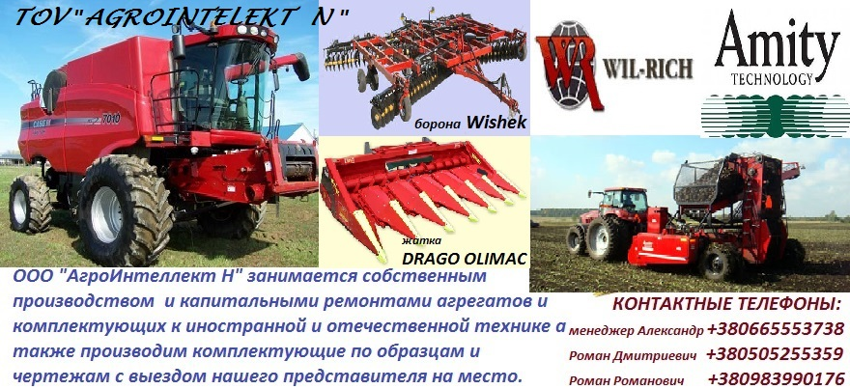

Запчасти собственного производства :
Моносем (сеялка)
№ п\п | Наименование |  |  | Цена без НДС
1 | 4326-4 (66002549) Блок звездочка |  |  | 1848
2 | 4325-С (10125024) Блок звездочка |  |  | 1272
3 | 10624062 Втулка |  |  | 534
4 | 4405.А Вал шл. |  |  | 1962
5 | 4521 Втулка |  |  | 384
6 | 4961 Палец |  |  | 90
7 | 7087 Палец |  |  | 72
8 | 4308 Ступица |  |  | 768
9 | 25070025 Шпилька лев. |  |  | 174
10 | 25070024 Шпилька прав. |  |  | 174

 | Прейскурант на з\части собственного производства :
 | " Sukov "
№ п/п | Наименование | Цена без НДС
1 | 49-22-2200/10 Пластина | 2040
2 | 50-22-2200/10 Пластина | 1440
3 | 51-22-2200/10 Пластина | 1440
4 | 54-5500/10 Стойка | 1560

 | Запчасти собственного производства : |  | KUHN
№ | Наименование |  |  |  | Цена без НДС
1 | 400131-02 Вал |  |  |  |  | 2580
2 | К8017410 Вал шл. |  |  |  |  | дог.
3 | К8002340 Втулка |  |  |  |  | дог.
4 | 80204063 Гайка |  |  |  |  | дог.
5 | 581583 Корпус рамы плуга |  |  |  |  | 23868
6 | АТМ 646,000 Нож изм. В сборе : |  |  |  |  | 804
 | 2555004J Нож (АТМ 443,300) |  |  |  |  | 228
 | 1551147J Нож (АТМ 646,000) |  |  |  |  | 198
 | 2025136J Ось (АТМ 646,100) |  |  |  |  | 192
 | 0912004J Гайка М20 самост. |  |  |  |  | 24

